CỤC VIỄN THÔNG  TRUNG TÂM KIỂM ĐỊNH VÀ CHỨNG NHẬN 2  VILAS 197  ------------- | CỘNG HÒA XÃ HỘI CHỦ NGHĨA VIỆT NAM  Độc lập - Tự do - Hạnh phúc  -------------------------
Số: 0243/2014/PTN-SP | Tp Hồ Chí Minh, ngày 03 tháng 04 năm 2014

KẾT QUẢ ĐO KIỂM
THIẾT BỊ ĐẦU CUỐI GSM

- Đơn vị đề nghị đo kiểm:
- Tên đơn vị: CÔNG TY CỔ PHẦN ĐỊNH VỊ SỐ
- Địa chỉ: 79B Lý Thường Kiệt, Phường 08, Quận Tân Bình, TP.HCM
- ĐT: (08) 62907088 Fax: (08) 62907099
2. Sản phẩm được đo kiểm:
- Tên sản phẩm: Thiết bị đầu cuối GSM có thu phát vô tuyến
- Ký hiệu: SMARTBIKE
- Serial number : 860854020032222
- Hãng sản xuất: Công Ty Cổ Phần Định Vị Số
- Nước sản xuất: Việt Nam.
(Các thông tin trên được ghi theo phiếu yêu cầu đo kiểm ngày 27/03/2014 của đơn vị đề nghị đo kiểm)
- Tình trạng mẫu: Mẫu do khách hàng mang đến Phòng Thử nghiệm (Có dấu niêm phong của Trung tâm Kiểm định và Chứng nhận 2 ngày 26/03/2014).
3. Địa điểm đo kiểm:
- Phòng Thử nghiệm (VILAS 197).
- Địa chỉ: 60 Tân Canh, Phường 01, Quận Tân Bình, TP. HCM.
4. Nhóm đo kiểm:
- Nguyễn Kiều Diễm;
- Phạm Minh Trang.
5. Thời gian đo kiểm:
- Ngày 03 tháng 04 năm 2014
6. Thiết bị đo kiểm:
- CMU 200 – Universal Radio Communication Tester.
- Spectrum Analyser IFR 2395;

7. Điều kiện môi trường:
- Nhiệt độ: 25°C
- Độ ẩm: 50%
8. Tiêu chuẩn đánh giá:
- QCVN 12:2010/BTTTT-"Quy chuẩn kỹ thuật quốc gia về máy di động GSM pha 2 và 2+) "
- QCVN 54:2011/BTTTT “Thiết bị thu phát vô tuyến sử dụng kỹ thuật điều chế trải phổ trong băng tần 2,4GHz”.
9. Nội dung đo kiểm:

9.1 Đo kiểm theo QCVN 12:2010/BTTTT
STT | Chỉ tiêu đo kiểm | Cơ quan công nhận / chỉ định
1 | Công suất máy phát | Bộ Thông tin Truyền thông  Văn phòng Công nhận chất lượng
2 | Định thời cụm | Bộ Thông tin Truyền thông  Văn phòng Công nhận chất lượng
3 | Sai số thời gian | Bộ Thông tin Truyền thông  Văn phòng Công nhận chất lượng
4 | Sai số pha | Bộ Thông tin Truyền thông  Văn phòng Công nhận chất lượng
5 | Sai số tần số | Bộ Thông tin Truyền thông  Văn phòng Công nhận chất lượng
6 | Phổ tín hiệu đầu ra | Bộ Thông tin Truyền thông  Văn phòng Công nhận chất lượng
9.2 Đo kiểm theo QCVN 54:2011/BTTTT
STT | Chỉ tiêu đo kiểm | Cơ quan công nhận / chỉ định
1 | Điều chế | Bộ Thông tin Truyền thông  Văn phòng Công nhận chất lượng
2 | Tần số | Bộ Thông tin Truyền thông  Văn phòng Công nhận chất lượng
3 | Công suất phát/bức xạ EIRP cực đại | Bộ Thông tin Truyền thông  Văn phòng Công nhận chất lượng
4 | Phát xạ giả | Bộ Thông tin Truyền thông  Văn phòng Công nhận chất lượng
5 | Mật độ phổ công suất | Bộ Thông tin Truyền thông  Văn phòng Công nhận chất lượng
10. Kết quả đo kiểm:
- Kết quả đo kiểm chi tiết trong phụ lục kèm theo.
- Kết quả đo kiểm chỉ có giá trị với mẫu đo kiểm.

ĐẠI DIỆN NHÓM ĐO KIỂM  NGUYỄN KIỀU DIỄM | QUẢN LÝ KỸ THUẬT  NGUYỄN PHÚ CƯỜNG

PHỤ LỤC
(Kèm theo kết quả đo kiểm số 0243/2014/PTN-SP)
- Đo kiểm theo QCVN 12:2010/BTTTT
Date & Time: Thursday, April 03, 2014 8:48:14 AM
Operator: noname
CMU Ident: Rohde&Schwarz,CMU 200-1100.0008.02,121644,V5.20
Options: B11/B12,B21Var14,B54Var14,B56Var54,B66,COPROC_FULL,B83,B89,B95,WDDC400,K16,K17,K20,K21,K22
K23,K24,K27,K28,K29,K42,K43,K56,K57,K58,K59,K60,K61,K62,K63,K64,K65,K66,K67,K68,K69,K83,K84
K85,K86,K88,K839,K849,K859,K869,FMR7,Intel Celeron M,480 MB
rxtx1
Sequence: - - -

Test Name and Condition Lower Limit Upper Limit Measured Value Unit P/F

Network: GSM 900, BCCH Channel/Level: 32/-50.0 dBm, TCH Channel: 62, Ref. Level: -50.0,Support EGPRS

Main Timeslot: 3, Attenuation (In/Out): 13.0/13.0 dB, Bitstream: PR9, Aux TX: Off

Multi Slot Mode: BCCH AND TCH, Testmode: A, Coding Scheme: CS1, Acknowledge: Off, RLC Mode: Not ack

Automatic Slot Configuration: Auto

Downlink (Slot 0..7: Enable, dB): OFF,OFF,ON,OFF,OFF,OFF,OFF,OFF, 0.0, 0.0, 0.0, 0.0, 0.0, 0.0, 0.0, 0.0

Uplink (Slot 0..7: Enable, Gamma): OFF,OFF,ON,ON,OFF,OFF,OFF,OFF, 13, 13, 13, 13, 13, 13, 13, 13

Extended Dynamic Allocation: Auto, PC Meas Channel: PDCH

IMSI: 1. 1."0123456789", Serialno: 86085402-003222-2, Revision: PH2P, Power Class: 4, Multi Slot Class: CL10

GPRS Call to Mobile: Passed
Number of Slots: 2, Guard Level (dB): 3.0

Average Power: Slot 2 , 10 Bursts 10.00 16.00 14.44 dBm Passed
Average Power: Slot 3 , 10 Bursts 10.00 16.00 14.45 dBm Passed
Peak Burst Power: Slot 2 , 10 Bursts 10.00 16.00 14.58 dBm Passed
Peak Burst Power: Slot 3 , 10 Bursts 10.00 16.00 14.58 dBm Passed
Power Time Template: Slot 2 , 10 Bursts Passed
Power Time Template: Slot 3 , 10 Bursts Passed
Timing Error: Slot 2 , 10 Bursts -2.00 2.00 0.25 Bit Passed
Timing Error: Slot 3 , 10 Bursts -2.00 2.00 0.00 Bit Passed
Phase Error Peak (GMSK): Slot 2 , 20 Bursts -20.00 20.00 4.03 % Passed
Phase Error Peak (GMSK): Slot 3 , 20 Bursts -20.00 20.00 4.03 % Passed
Phase Error RMS (GMSK): Slot 2 , 20 Bursts -5.00 5.00 1.59 % Passed
Phase Error RMS (GMSK): Slot 3 , 20 Bursts -5.00 5.00 1.59 % Passed
Frequency Error (GMSK): Slot 2 , 20 Bursts -90.00 90.00 -0.97 % Passed
Frequency Error (GMSK): Slot 3 , 20 Bursts -90.00 90.00 -8.07 % Passed
Spectrum due to Modulation (8PSK): Slot 2 , 50 Bursts Passed
Spectrum Modulation: @ - 0.6 MHz -72.10 dBc
Spectrum Modulation: @ - 0.4 MHz -66.27 dBc
Spectrum Reference Power: @ 0 MHz 2.58 dBm
Spectrum Modulation: @ 0.4 MHz -66.66 dBc
Spectrum Modulation: @ 0.6 MHz -71.50 dBc
Spectrum due to Modulation (GMSK): Slot 3 , 50 Bursts Passed
Spectrum Modulation: @ - 0.6 MHz -72.36 dBc
Spectrum Modulation: @ - 0.4 MHz -67.57 dBc
Spectrum Reference Power: @ 0 MHz 2.58 dBm
Spectrum Modulation: @ 0.4 MHz -67.06 dBc
Spectrum Modulation: @ 0.6 MHz -72.71 dBc
GPRS Call Release Test: Passed

MS Serial Number: 86085402-003222-2
Result: 18 Tests passed / 0 Tests failed (Execution Time: 36.1 Seconds)

- Đo kiểm theo QCVN 54:2011/BTTTT
STT | Chỉ tiêu đo kiểm |  |  | Giới hạn/ Giá trị tham chiếu |  | Kết quả đo kiểm/ Kiểm tra |  | Đánh giá
1. | Điều chế |  |  | Điều chế trải phổ |  | DSSS/OFDM |  | Đạt
2. | Tần số hoạt động (GHz) |  |  | 2,4000 – 2,4835 |  | 2,4036 – 2,4802 |  | Đạt
3. | Công suất bức xạ EIRP cực đại (dBm) |  |  | ≤ 20 |  | 15,21 |  | Đạt
4. |  | Phát xạ giả (dBm) | 30 MHz đến 1 GHz |  | ≤ -36 |  | < -46 |  | Đạt
 |  | Phát xạ giả (dBm) | 1 GHz đến 12,75 GHz |  | ≤ -30 |  | < -40 |  | Đạt
 |  | Phát xạ giả (dBm) | 1,8 GHz đến 1,9 GHz  5,15 GHz đến 5,3 GHz |  | ≤ -47 |  | < -50 |  | Đạt
5. |  | Mật độ phổ công suất (mW/MHz) | FHSS (mW/100 KHz) |  | ≤ 100 |  | – |  | –
 |  | Mật độ phổ công suất (mW/MHz) | Điều chế trải phổ khác (mW/MHz) |  | ≤ 10 |  | 5,12 |  | Đạt

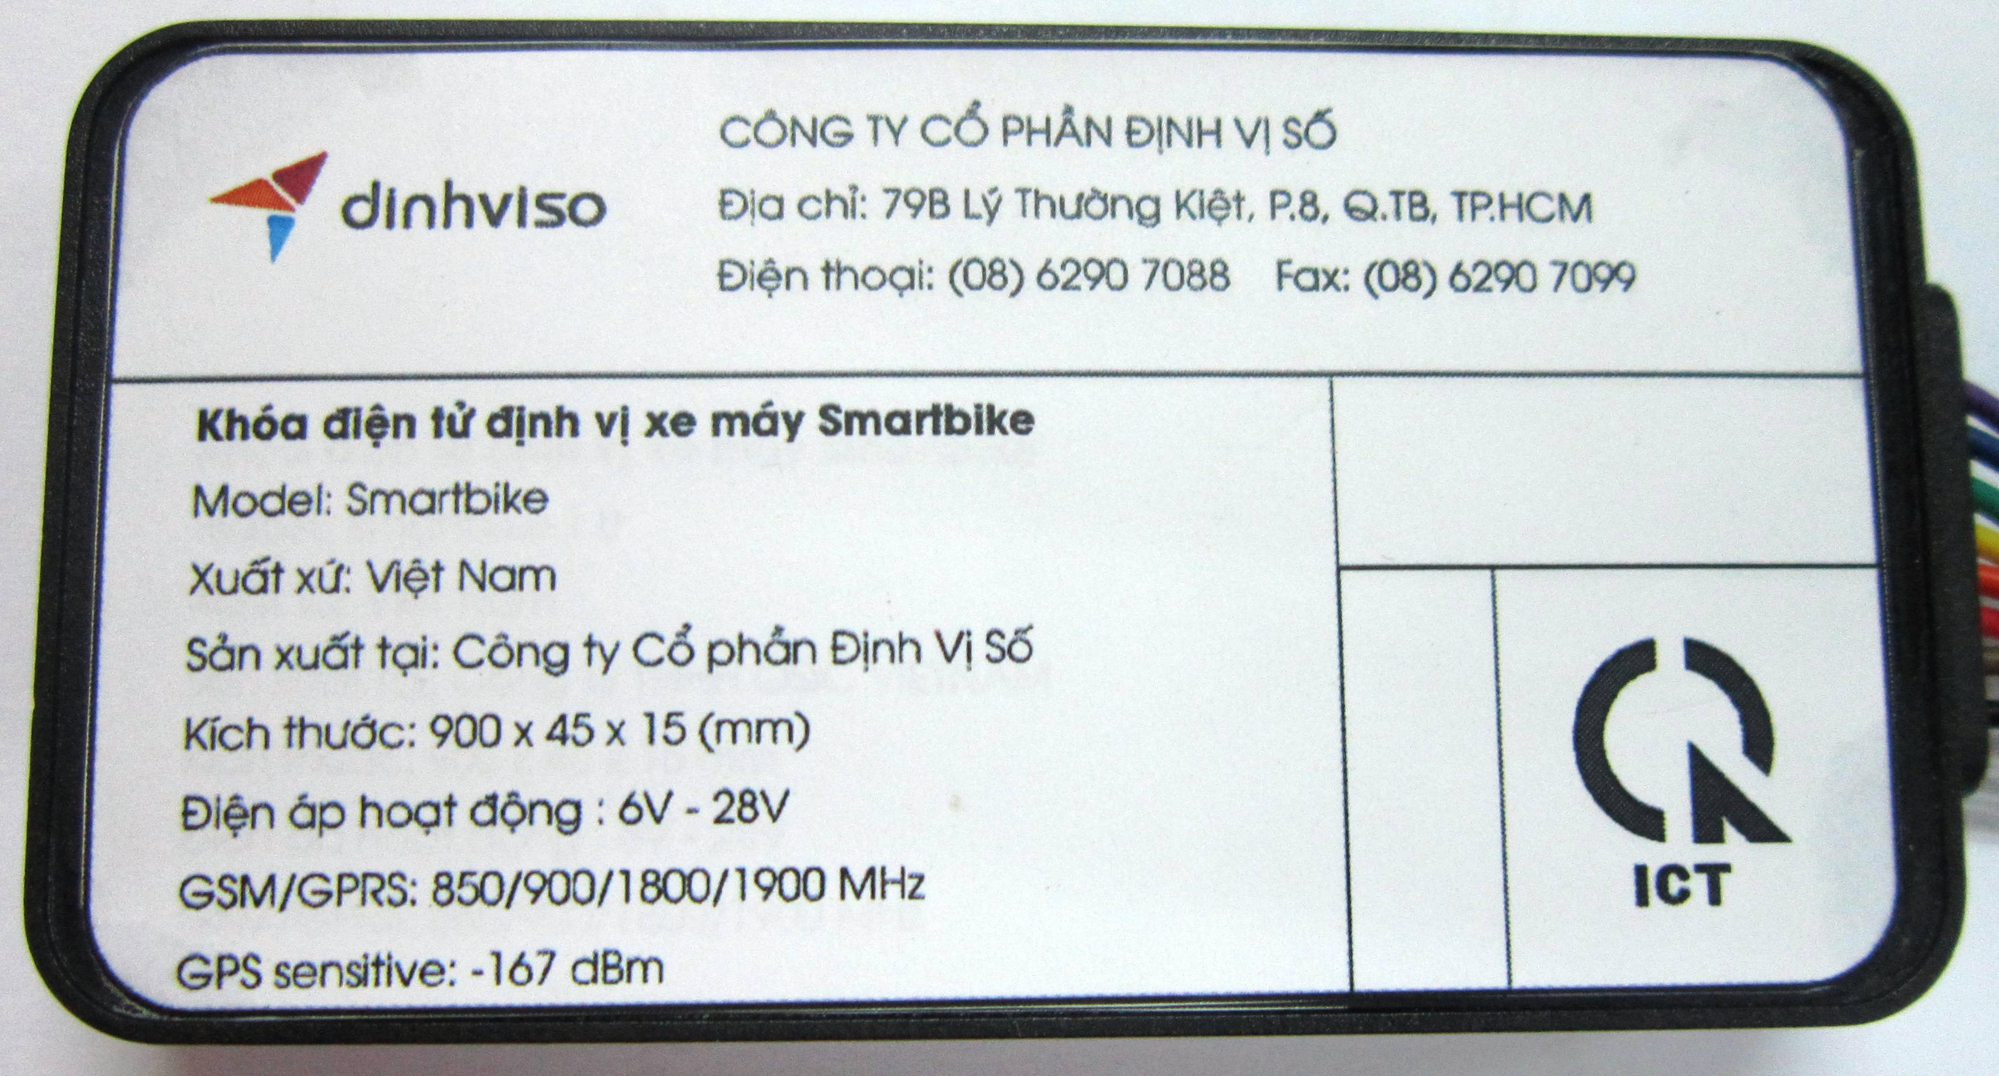
Hình 1: Mặt trên của thiết bị.

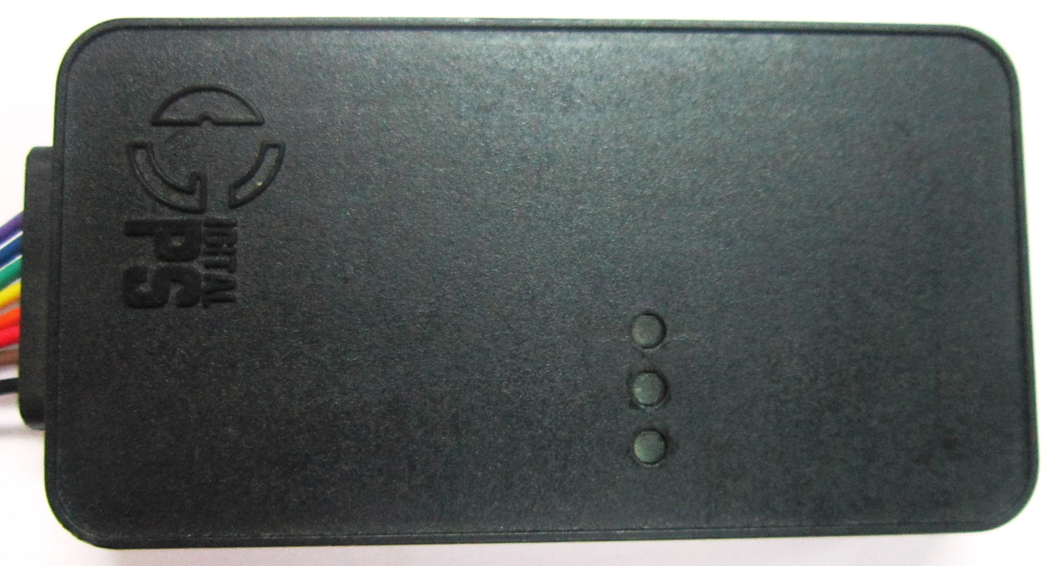

Hình 2: Mặt dưới của thiết bị.
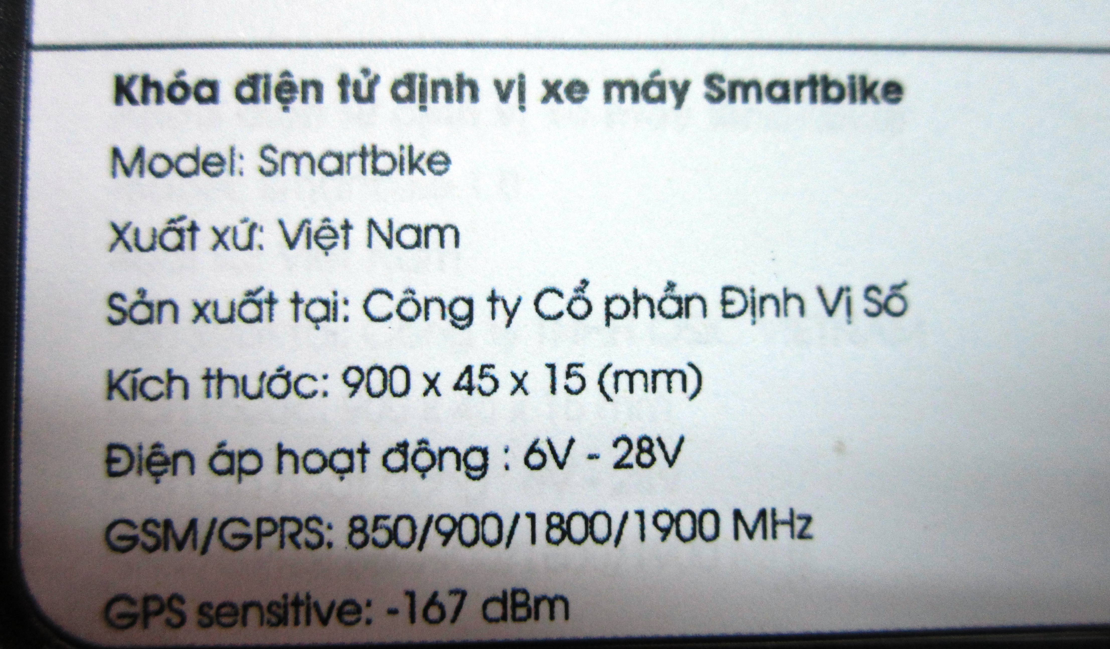

Hình 3: Ký hiệu của thiết bị.

